Нужны ли детям кислородные коктейли?
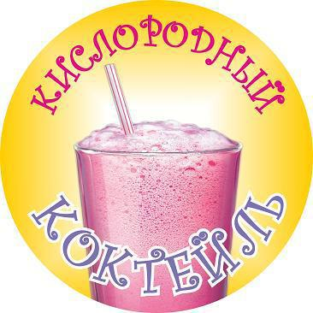
Обычно слово «коктейль» ассоциируется с лакомством, вкусным напитком. Однако кислородный коктейль – это нечто другое. Это действительно напиток приятного вкуса, но прежде всего – это лечебное и профилактическое средство. Кислород необходим для обеспечения всех функций систем человеческого организма, в том числе и детского. Источник кислорода – вдыхаемый воздух. Сейчас в связи с загрязнением атмосферы содержание кислорода в воздухе, особенно в крупных городах, значительно ниже нормального (около 18 % вместо 21 %, а иногда и ниже). По этой причине организм недополучает кислород, так необходимый для обменных процессов. Развивается гипоксия (кислородная недостаточность), особенно опасная в детском возрасте и в организме беременной женщины из-за нарушений оптимальных условий для развития плода. Особо чувствительны к недостаточному снабжению кислородом дети, т. к. потребность их в газе в 2 раза выше, чем у взрослых. Если ребенок часто жалуется на головную боль, у него отмечается быстрая утомляемость, ухудшилась память и снизилась успеваемость, значит, он нуждается в оксигенации (дополнительном обогащении кислородом). Гипоксия сказывается и на снижении сопротивляемости ребенка инфекциям: недополучая кислород, дети часто болеют. Насыщение кислородом крови (сатурацию кислорода) определяют при необходимости в лечебных учреждениях, при необходимости недостаток кислорода восполняют с помощью повышенной концентрации его во вдыхаемом воздухе. Это достигается путем подключения через приспособления к кислородному баллону или специальному аппарату – концентратору. Повышение насыщения крови кислородом положительно сказывается при любой патологии. В бытовых условиях увеличить поступление кислорода в организм можно более простым способом – употреблением кислородных коктейлей. В последнее время часто такую услугу предлагают родителям детей в школах и детских садах. Раньше такая лечебно-профилактическая процедура была доступна только в условиях санатория.

Что собой представляет кислородный коктейль?
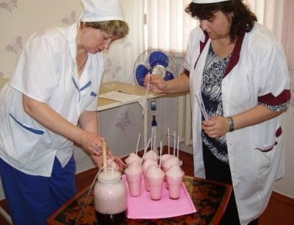
Во-первых, ценным является уже то, что в состав его входят только натуральные продукты, т. е. никакой химии! Во-вторых, состав его можно разнообразить и менять в зависимости от вкусовых запросов ребенка. Кислородный коктейль – это густая вкусная пена из тысяч пузырьков драгоценного кислорода. В состав коктейля входят основа, пенообразователь и кислород. Основой коктейля является любой фруктовый сок без мякоти, морс. Можно использовать даже смесь двух соков по желанию. Основой напитка может быть молоко или чистая вода, настой целебных трав. Не следует только брать газированные напитки и маслянистую жидкость. В качестве пищевого пенообразователя чаще используется яичный белок. Для детей с аллергией на яйца можно использовать желатин или сироп корня солодки. Можно приобретать готовые композиции для приготовления напитка. Третьим компонентом является кислород, получаемый из специального устройства – кислородного концентратора.

Как приготовить коктейль и как его употреблять?
Приготовление в домашних условиях целебного напитка не представляет сложности. Для начала необходимо приобрести коктейлер (емкость для приготовления напитка) и концентратор кислорода. В коктейлер помещают выбранную по своему вкусу основу и добавляют пенообразователь. После этого коктейлер подключается к выводному отверстию концентратора и включается прибор. В сосуде образуется однородная кислородсодержащая пена. Напиток готов. Сочетая разные основы и пенообразователи, можно разнообразить вкусы получаемого коктейля. Употреблять его можно детям с 2–3-летнего возраста. Принимать напиток надо с помощью ложки, не спеша, маленькими глотками, сразу же после приготовления, но не ранее чем через 1,5 часа после еды. В зависимости от возраста ребенка разовая порция – до 300 мл 1–2 раза в сутки. Полный курс употребления составляет 3–4 недели. Приготовить дома кислородный коктейль можно и более примитивным способом, используя кислородную трубочку с распылителем (купленную в аптеке) и ручной насос для надувания воздушных шариков. Для этого в большой стакан надо налить выбранный сок (лучше пенятся вишневый и виноградный), не доливая его доверху примерно на 3 см, добавить половину столовой ложки сиропа корня солодки (или яичный белок, если у ребенка нет аллергии на него) и хорошо размешать. Соотношение сиропа солодки и сока – 2 ст. л. на 1 л сока. Далее в стакан опускают трубочку распылителя, и насосом следует дуть до образования пены.

Кому и чем полезен кислородный коктейль?
Всем детям: кислород – это источник энергии для развития и роста детского организма. Ребенку на этапе внутриутробного развития – поэтому напиток надо употреблять будущим мамам для профилактики гипоксии плода. Детям, которые помимо насыщенной школьной программы посещают дополнительные занятия, много времени проводят за компьютером: приток кислорода к клеткам головного мозга активизирует их работу, повысит скорость реакции, улучшит внимание. Кислородный коктейль улучшит память и облегчит усвоение новых навыков, поможет справиться с усталостью. Детям-спортсменам: кислород усилит физическую активность, поможет восстанавливаться после тренировок и повысит выносливость. Детям, часто и длительно болеющим: употребление напитка способствует повышению иммунитета. Детям, живущим в городах: экология в городах портится быстрее, чем в сельской местности. Детям, страдающим ожирением: кислород ускоряет обменные процессы в организме и подавляет чувство голода, повышается активность печени и ускоряется сжигание жира. Детям с заболеваниями сердечно-сосудистой системы, легких, с сахарным диабетом: кислород облегчает течение заболеваний, способствует выведению недоокисленных токсических веществ из организма. Детям подросткового возраста с проблемной кожей, нервозностью, нарушением сна и перепадами артериального давления: кислород поможет избавиться от неприятных проявлений гормональной перестройки организма. Абсолютных противопоказаний для применения кислородного коктейля нет. Однако не рекомендуется давать его ребенку при лихорадке, обострении бронхиальной астмы. Кислородный коктейль не только вкусный, но и полезный напиток: помимо пользы от кислорода он является витаминной смесью (за счет соков и травяных настоев). Эффективность такой кислородотерапии объясняется тем, что через желудок кислород в ткани поступает легче и в большем количестве, чем из легких. Транспортировка его осуществляется не только кровью, но и лимфой, что улучшает насыщение кислородом тех тканей, в которых кровоток снижен. Резюме для родителей Если без пищи человек может выжить несколько недель, без воды – несколько дней, то без кислорода большинство клеток в организме погибает уже через несколько минут. Особое значение кислород имеет для растущего детского организма. Технический прогресс способствовал значительному ухудшению состава воздуха, но есть возможность дополнительного обеспечения детей кислородом с помощью кислородных коктейлей. Используя несложное оборудование, их можно готовить в домашних условиях. Ценность этого вкусного и целебного напитка в том, что он готовится из натуральных продуктов. Употребление его полезно абсолютно всем детям: не только ослабленным и часто болеющим, но и здоровякам, занимающимся спортом.

